Администрация
ОКТЯБРЬСКОГО СЕЛЬСОВЕТА

РЫЛЬСКОГО РАЙОНА

П О С Т А Н О В Л Е Н И Е

от | 17.03.2025 | № | 16
 | 307342 Курская область, Рыльский район, с.Степановка

О мерах по предупреждению чрезвычайных ситуаций, связанных с пожарами на территории Октябрьского сельсовета Рыльского района в весенне-летний пожароопасный 2025 года

В соответствии с Федеральным законом от 06.10.2003 № 131-ФЗ «Об общих принципах организации местного самоуправления в Российской Федерации», распоряжением Губернатора Курской области от 12.02.2025 № 44-рг «О подготовке и проведении пожароопасного сезона 2025 года на территории Курской области» , постановлением Администрации Рыльского района Курской области от 13.03.2025 № 87 «О подготовке и проведении пожароопасного сезона 2025 года на территории Рыльского района Курской области», в целях организации и проведения мероприятий по усилению охраны населенных пунктов и организаций, независимо от их организационно-правовой формы собственности, на территории Октябрьского сельсовета Рыльского района Курской области от пожаров в 2025 году, Администрация Октябрьского сельсовета Рыльского района Постановляет:

1. Создать оперативный штаб по подготовке к пожароопасному периоду на территории Октябрьского сельсовета Рыльского района Курской области в 2025 году и утвердить его прилагаемый состав.
2. Утвердить прилагаемый план мероприятий по подготовке и проведению пожароопасного сезона 2025 года на территории Октябрьского сельсовета Рыльского района Курской области (далее - план).
3. Администрации сельсовета активизировать работу среди населения по разъяснению пожарной безопасности.
4. Установить порядок привлечения населения для тушения лесных пожаров.
5. Запретить в весеннее - летний пожароопасный период на территории сельсовета огневую очистку лесосек, выжигания травы в лесу, на лесных полянах, лугах и стерни на полях, непосредственно прилегающих к лесам, а также к защитным и озеленительным насаждениям и на земельных участках граждан.
6. Рекомендовать участковому уполномоченному Шамину Н.В. проводить мероприятия по выявлению и пресечению нарушений гражданами правил пожарной безопасности и привлечению к ответственности лиц, виновных в нарушениях.
7. При возникновении лесных пожаров немедленно информировать Единую дежурно-диспетчерскую службу района.
8. Контроль за выполнением настоящего постановления оставляю за собой.

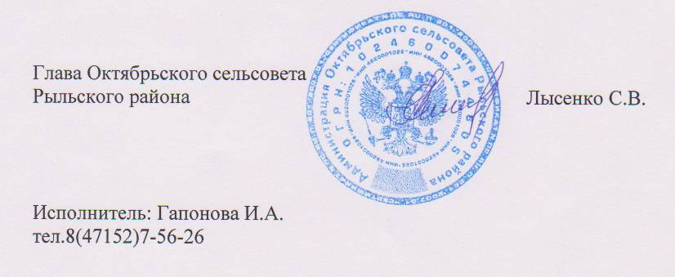

Утвержден
Постановлением Администрации
Октябрьского сельсовета
Рыльского района
От 17.03.2025 № 16

СОСТАВ
ОПЕРАТИВНОГО ШТАБА ПО ПОДГОТОВКЕ К ПОЖАРООПАСНОМУ ПЕРИОДУ НА ТЕРРИТОРИИ ОКТЯБРЬСКОГО СЕЛЬСОВЕТА РЫЛЬСКОГО РАЙОНА

Лысенко С.В. – Глава Октябрьского сельсовета Рыльского района начальник оперативного штаба
Никитина Т.А.- заместитель Главы Администрации Октябрьского сельсовета Рыльского района
Вышомирская Т.И.. – депутат Собрания депутатов Октябрьского сельсовета Рыльского района
Шамин Н.В. – участковый уполномоченный ОМВД России по Рыльскому району (по согласованию)

Приложение
К постановлению главы
Октябрьского сельсовета
Рыльского района
от 17.03.2025 № 16

П Л А Н
Мероприятий по противопожарной безопасности на территории Октябрьского сельсовета Рыльского района на 2025 год

№ п/п | Наименование мероприятий | Срок исполнения | Ответственный за исполнение
1 | Вести разъяснительную работу среди населения, школьников по вопросам правомерного обращения с огнем и тушение пожаров | На пожароопасный сезон | Администрация сельсовета
2 | Обеспечить проведения широкой информационной кампании, в том числе через СМИ, среди населения, направленной на соблюдение требований пожарной безопасности в лесах, населенных пунктах и организациях, независимо от их организационно-правовой формы на территории Октябрьского сельсовета Рыльского района Курской области | постоянно | Администрация сельсовета
3 | Определить перечень торфяников, подлежащих обводнению, расположенных на подведомственной территории  провести работы с собственниками земель и объектов, прилегающих к месторождению торфяников, по очистке от сухой растительности, пожнивных остатков, мусора и других горючих материалов, либо отделению противопожарной минерализованной полосой | март-апрель 2025 | Администрация сельсовета
4 | А) Осуществлять на территории сельсовета мероприятия по предупреждению пожарной безопасности  Б) произвести уборку мусора и сухой травы на территории заброшенных и пустующих домовладений с. Степановка, с. Октябрьское, с. Мазеповка  В) произвести вспашку разделительной полосы шириной 16 метров в местах угрожающих возгоранию жилых домов и хоз. построек.  Г) Произвести проверку гидрантов, кранов, заправки пожарной техники на башнях.  Е)Закупить инвентарь(лопаты, ранцевые огнетушители ДПД | На пожароопасный период | Администрация сельсовета
5 | Принимать необходимые меры по своевременному обнаружению и ликвидации пожаров и привлечению населения, организовать их работу по тушению пожаров. | постоянно | Администрация сельсовета
6 | При повышении класса пожарной без-опасности в лесах определить дополни-тельные меры ограничительного харак-тера, в том числе по запрету на исполь-зование открытого огня и посещение лесов | в период пожаро-опасного сезона | Администрация сельсовета
7 | При повышении пожарной опасности организовать введение на соответству-ющей территории особого противопо-жарного режима | в период пожаро-опасного сезона | Администрация сельсовета
8 | Организация контроля за соблюдением требований пожарной безопасности в части проведения профилактических противопожарных мероприятий соб-ственниками земельных участков, при-мыкающих к лесным массивам, в соот-ветствии с требованиями пожарной без-опасности | со сходом снежного покрова, в период пожароопасного се-зона | Администрация сельсовета
9 | Организация работы по предупреждению и пресечению правонарушений, предусмотренных Законом Курской области от 04.01.2003 № 1-ЗКО «Об административных правонарушениях в Курской области» | в период пожароопасного сезона | Администрация сельсовета
10 | Организация обмена информацией о состоянии пожарной безопасности, в том числе на территориях, примыкающих к лесным массивам, с целью своевременного принятия мер по устранению нарушений требований пожарной безопасности | в период пожароопасного сезона | Администрация сельсовета

